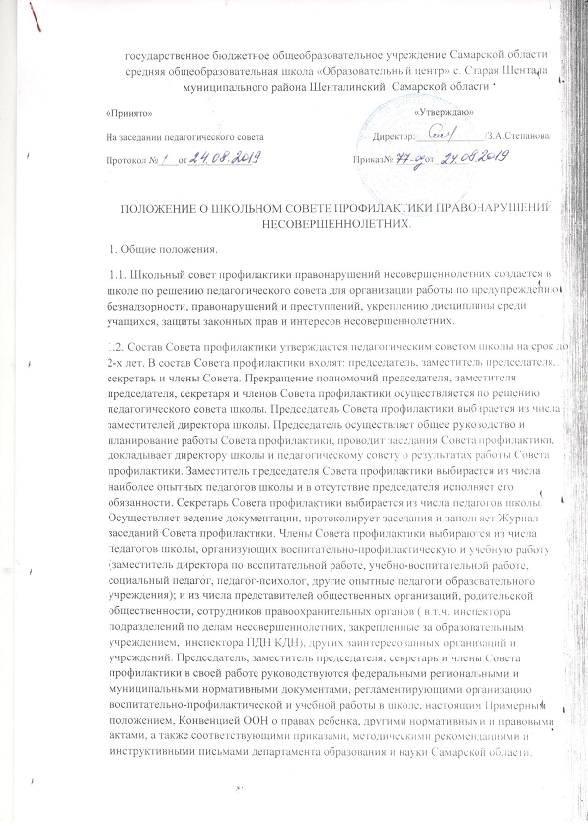
2. Задачи и порядок деятельности Совета профилактики правонарушений.
2.1. Совет профилактики правонарушений:
2.1.1. Планирует и организует индивидуальную профилактическую работу с учащимися «группы риска», состоящими на профилактическом учете в школе, органах внутренних дел, комиссиях по делам несовершеннолетних и защите их прав, у врача-нарколога.
2.1.2. Изучает и анализирует состояние правонарушений и преступности среди учащихся, состояние воспитательной и профилактической работы, направленной на их предупреждение.
2.1.3. Рассматривает персональные дела учащихся, требующих особого воспитательно-педагогического внимания.
2.1.4. Осуществляет контроль за поведением подростков, состоящих на внутришкольном учете, на учете в подразделениях по делам несовершеннолетних, в комиссии по делам несовершеннолетних, у нарколога
. 2.1.5. Выявляет и ставит на внутришкольный учет трудновоспитуемых учащихся и родителей, не выполняющих своих обязанностей по воспитанию и обучению детей.
2.1.6. Организует работу по вовлечению учащихся «группы риска», в спортивные секции, кружки художественной самодеятельности, прикладного и технического творчества.
2.1.7. Организует индивидуальное шефство над трудными учащимися, закрепляет за ними шефов - наставников из числа работников школы, представителей родительской общественности, представителей других заинтересованных учреждений и ведомств, общественных объединений и организаций.
2.1.8. Осуществляет профилактическую работу с неблагополучными семьями. Обсуждает поведение родителей, не выполняющих свои обязанности по воспитанию и обучению детей. При необходимости ставит перед соответствующими государственными организациями вопрос о привлечении таких родителей к ответственности, установленной законодательством РФ.
2.1.9. Заслушивает на своих заседаниях отчеты закрепленных шефов - наставников о работе по предупреждению безнадзорности, правонарушений и преступлений среди учащихся, о выполнении рекомендаций и требований Совета профилактики.
2.1.10. Заслушивает классных руководителей о состоянии работы по укреплению дисциплины и профилактике безнадзорности, правонарушений и преступлений среди учащихся.
2.1.11.И. Выносит проблемные вопросы на обсуждение педсовета и для принятия решения руководством школы; принимает решение о снятии исправившихся учащихся с внутришкольного контроля.
2.1.12. Ходатайствует перед подразделением по делам несовершеннолетних КДН и комиссией по делам несовершеннолетних о снятии с учета исправившихся учащихся. 2.1.13. Оказывает помощь классным руководителям, шефам - наставникам, закрепленным за детьми и подростками «группы риска», правонарушителями, другими категориями подученных учащихся в проведении с ними индивидуальной беседы воспитательно-профилактической работы.
2 2.1.14. Организует обучение педагогического коллектива школы, родительского актива, шефов - наставников современным формам и методам работы по предупреждению безнадзорности, правонарушений и преступлений среди несовершеннолетних
2.1.15. Не реже одного раза в год отчитывается о проводимой работе и ее результатах перед педагогическим коллективом.
2.1.16. Информирует администрацию школы о состоянии правонарушений, преступлений, безнадзорности среди учащихся, проблемах и перспективах организации воспитательно-профилактической работы.
2.1.17. Планирует и организует проведение лекций, диспутов, массовых мероприятий, разъяснительных бесед с несовершеннолетними и их родителями других групповых и индивидуальных мероприятий, направленных на профилактику безнадзорности, правонарушений и преступлений несовершеннолетних с привлечением представителей правоохранительных органов, других заинтересованных ведомств.
2.1.18. Рекомендует администрации школы информировать в соответствии с Федеральным Законом от 24 июня 1999 г. № 120-ФЗ «О основах системы профилактики безнадзорности и правонарушений несовершеннолетних»:
• Орган прокуратуры - о нарушении прав и свобод несовершеннолетних;
• Комиссию по делам несовершеннолетних - о выявленных случаях нарушения прав несовершеннолетних на образование, труд, отдых, жилище и других прав, а также о недостатках в деятельности органов и учреждений, препятствующих предупреждению безнадзорности и правонарушений несовершеннолетних.;
• Орган опеки и попечительства — о выявлении несовершеннолетних, оставшихся без попечения родителей или законных представителей либо находящихся в обстановке, представляющей угрозу их жизни, здоровью или препятствующей их воспитанию;
• Орган управления социальной защиты населения — о выявлении несовершеннолетних, нуждающихся в помощи государства в связи с безнадзорностью или беспризорностью, а также о выявлении семей, находящихся в социально опасном положении;
• Орган внутренних дел - о выявлении родителей несовершеннолетних или их законных представителей и иных лиц, жестоко обращающихся с несовершеннолетними и (или) вовлекающих их в совершение преступления или совершающих по отношению к ним другие противоправные деяния, а также о несовершеннолетних, совершивших правонарушение или антиобщественные действия;
• Орган управления здравоохранением - о выявлении несовершеннолетних, нуждающихся в обследовании, наблюдении или лечении в связи с употреблением спиртных напитков, наркотических средств, психотропных или одурманивающих веществ;
• Орган управления образованием - о выявлении несовершеннолетних, нуждающихся в помощи государства в связи с самовольным уходом из детских домов, школ - интернатов и других детских учреждений либо в связи с прекращением по неуважительным причинам занятий в образовательных учреждениях;
• Орган по делам молодежи - о выявлении несовершеннолетних, находящихся в социально опасном положении и нуждающихся в этой связи в оказании помощи в организации отдыха, досуга, занятости;
2.2. Совет профилактики рассматривает вопросы, отнесенные к его компетенции, на своих заседаниях, которые проходят не реже одного раза в месяц.
2.3. При разборе персональных дел вместе с учащимися приглашаются закрепленный шеф-наставник, классный руководитель и родители учащегося, а при необходимости другие заинтересованные лица.
2.4. Работа Совета профилактики планируется на учебный год. План работы обсуждается на заседании Совета профилактики и утверждается директором школы.
2.5. Свою работу Совет профилактики проводит в тесном контакте с правоохранительными органами; комиссиями по делам несовершеннолетних; органами УФСКН России; органами прокуратуры, здравоохранения, по делам молодежи, культуры; учреждениями дополнительного образования детей, наркологическими службами; администрациями предприятий по месту работы родителей; заинтересованными общественными организациями.
3. Документация Совета профилактики.
3.1. Решение педагогического совета школы о создании Совета профилактики.
3.2. Приказ директора школы о создании Совета профилактики ( на основании решения педагогического совета)
3.3. План работы Совета профилактики ( на учебный год)
3.4. Журнал заседаний Совета профилактики (заносится информация о дате и темах заседаний Совета профилактики).
3.5. Протоколы заседаний Совета профилактики.
3.6. Карты (учетно-профилактические карточки) учащихся, состоящих на внутришкольном учете.
3.7. Списки всех подотчетных детей по группам учета ( внутришкольный, ОДН, КДН и др.)
3.8. Списки семей «группы риска».
4. Прекращение деятельности Совета профилактики.
4.1. Прекращение деятельности Совета профилактики осуществляется по решению педагогического совета школы.

